**Právní úprava účetnictví**

**Účetnictví** – písemné zaznamenávání informací o hospodářských jevech podniku, v peněžních jednotkách

Účetnictví svými písemnými záznamy „rozšiřuje paměť podnikatele“, neboť není možné, aby si při velkém rozsahu činnosti pamatoval všechny informace.

**Účetnictví musí poskytovat informace o:**

1. stavu a pohybu majetku a jeho zdrojích financování
2. nákladech, výnosech a s tím souvisejícím výsledkem hospodaření účetní jednotky

**Funkce účetnictví**

1. Poskytuje informace o hospodaření firmy (zisk X ztráta)
2. Slouží jako důkaz při vedení sporů (práva věřitele x dlužník)
3. Poskytuje informace pro rozhodování a řízení podniku (budoucí investice)
4. Zjišťuje informace pro daňové účely
5. Údaje v účetnictví umožňují kontrolu stavu majetku a hospodaření s ním

**Právní normy**

Základním předpisem, kterým se řídí vedení účetních záznamů závazně pro všechny účetní jednotky, je **zákon o účetnictví.**

**Zákon o účetnictví (ZOK)**

* informace o rozsahu a způsobu vedení účetnictví, např. které podnikatelské subjekty musí vést účetnictví
* účetnictví podle ZOK musí být:
  + úplné – zaúčtováno vše v období, kdy účetní případy zaúčtovány být měly
  + správné – když nejsou porušeny povinnosti dané zákonem
  + průkazné – účtování doloženo na základě účetních dokladů
* kategorizace účetních jednotek dle ZOK
  + mikro, malá, střední, velká (záleží na velikosti aktiv, průměrnému počtu zaměstnanců, výši čistého obratu)
  + kategorizace účetních jednotek má vliv na další povinnosti stanovené ZOK, např. na rozsah vykazování a zveřejňování informací z účetnictví
* definuje účetní jednotky, předmět účetnictví a účetní období
* stanoví základní povinnosti při vedení účetnictví a pravidla pro oceňování
* definuje účetní knihy, doklady a směrnou účtovou osnovu
* stanovuje požadavky na účetní závěrku

Další účetní normou jsou **prováděcí vyhlášky ministerstva financí**, které upravují vybrané oblasti účetnictví pro jednotlivé skupiny účetních jednotek (např. podnikatelské subjekty, pojišťovny, banky).

Podnikatelských subjektů se týká **vyhláška č. 500/2002 Sb.** Stanovuje rozsah a způsob sestavování účetní závěrky, směrnou účtovou osnovu, účetní metody a jejich použití, např. metody oceňování majetku, odpisování, …).

Podrobnější výklad k jednotlivým oblastem účtování poskytují **České účetní standardy** pro podnikatele.

Mezi další patří nový občanský zákoník, zákon o obchodních korporacích, daňové zákony, pojišťovací zákony, atd…

**Účetní zásady**

Soubor pravidel, která musí být účetními jednotkami dodržována při vedení účetnictví, při sestavování účetních výkazů.

* Zásada účetní jednotky

vymezení jednotky, za kterou je vedeno účetnictví

* Zásada věcné a časové souvislosti (tzv. akruální princip)

veškeré účetní případy je nutno účtovat s ohledem na věcnou a časovou souvislost, tj. zaznamenávají se do období, kdy k hospodářské operaci dochází, a to bez ohledu na to, kdy došlo k pohybu peněz

* Zásada stálosti účetních metod

při srovnávání údajů o účetní jednotce se musí vycházet z předpokladu, že použité účetní metody budou v jednotlivých letech stejné, dodržení této zásady tedy zaručuje srovnatelnost z hlediska časového

* Zásada věrného a poctivého zobrazení

věrný a poctivý obraz, z toho pak názor na současný i budoucí stav

* Zásada opatrnosti

vykazovat pouze realizované zisky, ve chvíli, kdy vzniknou, náklady, když se předpokládá, že by mohly vzniknout (počítat vždy s horší variantou)

* Zásada přednosti obsahu před formou

při účtování o konkrétním účetním případu musí účetní jednotka zkoumat podstatu hospodářské operace, která nastala, neboť forma a způsob popisu může někdy zastírat, jaké skutečnosti doopravdy nastaly

* Zásada zákazu kompenzace (zákaz vzájemného vyrovnávání)

vzájemné vyrovnání aktiv a pasiv, nákladů a výnosů

* Zásada bilanční kontinuity (návaznosti jednotlivých účetních období)

konečné zůstatky aktiv a pasiv za běžné období se shodují s počátečními stavy aktiv a pasiv v následujícím účetním období

**Další informace pro vedení účetnictví**

* za správnost účetnictví zodpovídá účetní jednotka, za kterou je vedeno účetnictví, a to i v případě, že si nechává na základě smlouvy vést účetnictví od specializované účetní firmy
* účetním obdobím se rozumí období, za které se účetnictví uzavírá a zjišťuje se výsledek hospodaření účetní jednotky, je to 12 nepřetržitě po sobě jdoucích kalendářních měsíců (toto období se může shodovat buď s kalendářním rokem, nebo je hospodářským rokem)
* účetnictví se vede v české měně (od 1. 1. 2024 se může účtovat i v EUR, USD či GBP, pokud má firma většinu transakcí v dané cizí měně)
* právnické osoby mají povinnost vést účetnictví ode dne svého vzniku do dne svého zániku
* povinnost vést jedno účetnictví za jednu účetní jednotku jako celek
* účetnictví může vést účetní jednotka buď ručně, nebo pomocí účetního softwaru (programu na vedení účetnictví)

**Typy účetnictví:**

**Manažerské** – tvoří soubor informací potřebných k efektivnímu řízení uvnitř daného podniku (např. provádění výrobní politiky podniku, odbytové politiky, …)

* řízení uvnitř podniku, v kompetenci podniku, soubor informací potřebných k efektivnímu řízení uvnitř daného podniku
* složky: vnitropodnikové účetnictví (účtování o nákladech a výnosech z různých pohledů, aby bylo možné sledovat náklady podle jednotlivých činností, hospodářských středisek, zakázek apod.), kalkulace (stanovení nákladů na jednotku výkonu), rozpočetnictví (plán výkonů jednotlivých vnitropodnikových útvarů)

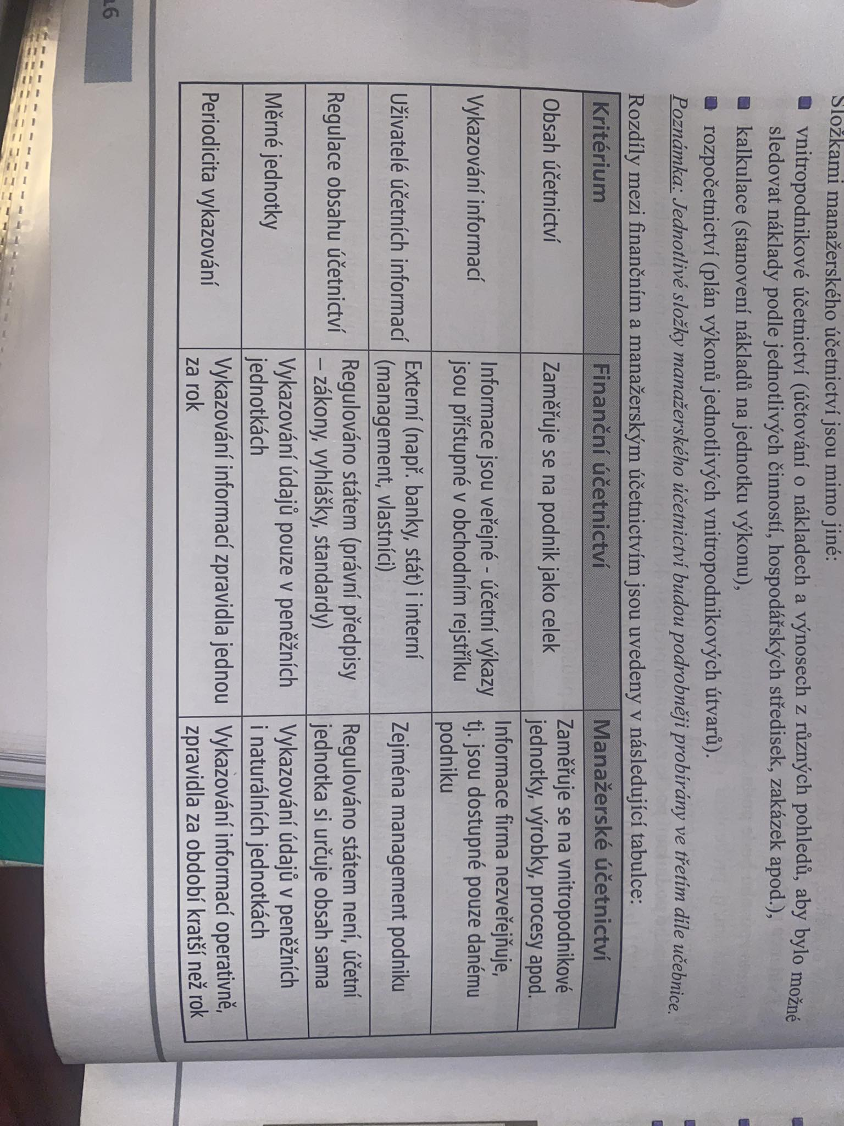**Finanční** – poskytuje ucelený soubor informací o aktivech a pasivech podniku, o jeho nákladech, výnosech a výsledku hospodaření jako celku, zachycují se v něm vztahy podniku jako celku k vnějšímu okolí – k dodavatelům, odběratelům, bankám, finančním orgánům, … Informace z finančního účetnictví se prostřednictvím účetních výkazů předkládají externím uživatelům. Obecně se pod pojmem účetnictví rozumí finanční účetnictví.

**Daňová evidence x účetnictví**

Podnikatelskou činnost lze v zásadě evidovat dvojím způsobem, a to daňovou evidencí nebo účetnictvím.

**Daňová evidence** – nahradila dříve používané jednoduché účetnictví, je upravena zákonem o daních z příjmů, vedou ji fyzické osoby, které dosahují příjmů ze samostatné činnosti (např. živnostníci, advokáti, …) a nejsou účetní jednotkou, slouží zejména ke zjištění správné výše základu daně z příjmů (rozdíl mezi příjmy a výdaji)

**Účetnictví** – upraveno zákonem o účetnictví, vedou ho právnické osoby (např. obchodní společnosti – akciové, veřejné, …) a fyzické osoby, které se staly účetní jednotkou, poskytuje komplexnější pohled na hospodaření firmy, výsledek hospodaření se zjistí jako rozdíl mezi výnosy a náklady

Fyzické osoby nezapsané v obchodním rejstříku mají při splnění určitých podmínek kromě vedení daňové evidence, popř. účetnictví, ještě 2 další možnosti, jak evidovat svoji podnikatelskou činnost:

1. Evidence příjmů zahrnovaných do základů daně s možností uplatnění tzv. paušálních výdajů (podnikatel eviduje pouze samotné zdanitelné příjmy, výdaje k nim pak uplatní tzv. paušálem, tj. procentem příjmů stanoveným v ZDP (Zákon o daních z příjmů)

* uplatnění výdajů paušálem lze použít v případě, že FO vede v průběhu roku daňovou evidenci (popř. účetnictví) a následně zjistí, že paušální výdaje jsou pro ni výhodnější

1. Možnost uplatnění paušální daně (podnikatel odvádí bez ohledu na skutečnou výši příjmů a výdajů stejnou částku - tzv. paušální daň)

* podnikatelé, kteří využívají režim paušální daně, nemusí podávat daňové přiznání
* podmínky pro podnikatelé, kteří chtějí uplatňovat paušální daň:
  + podnikatel není plátcem DPH
  + podnikatel neměl v předchozím roce zdanitelné příjmy z podnikatelské činnosti převyšující 1 milion Kč
  + podnikatel musí oznámit správci daně vstup do režimu paušální daně nejpozději do 10. dne roku, ve kterém poplatník hodlá paušální daň uplatnit

**Fyzická osoba se může stát účetní jednotkou:**

1. Pokud její obrat za bezprostředně předcházející kalendářní rok přesáhl částku 25 000 000 Kč (povinnost vést účetnictví od prvního dne účetního období následujícího po kalendářním roce, ve kterém se stala účetní jednotkou)
2. Pokud se rozhodla dobrovolně vést účetnictví (převod z daňové evidence na účetnictví se tak provede k 1. 1. následujícího roku)
3. Pokud je zapsána v obchodním rejstříku (FO má v tomto případě povinnost přejít na účetnictví ke dni zápisu)

**Povinnost vést účetnictví**

* právnické osoby jsou povinny ode dne vzniku až do dne zániku
* fyzické osoby se od prvního dne následujícího roku (po tom, co jejich obrat přesáhl 25 000 000 Kč) stávají účetní jednotkou, další rok od prvního dne účetního období vedou účetnictví, účetnictví pak musí vést minimálně 5 let (a to i v případě, že v těchto letech nedosáhla obratu 25 mil. Kč – výjimka: ukončení činnosti)

**Vymezení účetních jednotek**

* právnické osoby se sídlem na území ČR
* fyzické osoby, které jsou zapsané v OR
* fyzické osoby, pokud jejich obrat přesáhl za předchozí rok 25 000 000 Kč
* ten, kdo chce vést účetnictví dobrovolně

**Zjednodušený rozsah účetnictví**

Fyzické osoby, které jsou účetní jednotky, ale bez povinnosti auditu

* nemusí používat zásadu opatrnosti – u odpisů nemusí uplatňovat účetní odpisy
* mohou spojit účtování deníku s účtováním v knize

(audit: zhodnocení a prozkoumání nezávislou kvalifikovanou osobou)

**Účetní období - nepřetržitě po sobě jdoucích 12 měsíců**

* **kalendářní rok** – 1. 1. – 31. 12.
* **hospodářský rok** - začíná jiným měsícem než je leden, využití např. při sezónních pracích - výrazně vyšší příjmy ve vybraných měsících

**Účtová osnova** - seznam účtových tříd a skupin, v rámci kterých si účetní jednotka dále stanoví své účty, zahrnuje 10 účtových tříd, 8 a 9 je pro vnitropodnikové účetnictví

**Účtový rozvrh** - seznam všech syntetických a analytických účtů, které bude účetní jednotka v účetním období používat

* **syntetické** – tři čísla a název (501 – Spotřeba materiálu)
* **analytické** – podrobnější členění, tři čísla, další čísla a název (321.100 – Zahraničí dodavatelé)

První číslo je účtová třída, druhé číslo skupina a třetí pořadí účtu v dané skupině

**Obrat účtu** - součet všech částek na straně Má dáti nebo Dal na jednotlivých účtech, nezahrnuje počáteční stav

**Vnitropodnikové směrnice**

Vytváří si je sama účetní jednotka, upřesňují účetní postupy.

Účtový rozvrh, odpisový plán, podpisové vzory (kdo jedná za společnost, kdo účtuje, kdo disponuje s penězi…), harmonogram účetní uzávěrky, používáni měnových kurzů, normy přirozených úbytků, způsob účtování zásob, …

**Archiv dokladů**

Veškeré doklady musí být účetní jednotkou uskladňovány v archivu na dobu danou zákonem:

1. 5 let – faktury, účtenky, pokladní doklady
2. 10 let – záznamy o údajích potřebných pro vedení starobního důchodu, účetní závěrky, výroční zprávy
3. 30 let – mzdové listy, účetní záznamy o pojištění